# 奢旅圈项目设计文档

## 项目背景描述

奢旅圈app是一款专注高质量自由行文旅社交旅游的交友软件，让优秀的人一起旅行。只需打开手机即可实时查看他人的旅行动态分享，通过该平台找到许多您从未去过的地方，还可以在这里找到不同的风景，让您有不同的生活；许多旅行策略已在线共享，因此您无需自己制定策略，就可以享受旅行带来的快乐；对于喜欢旅游的人而言，奢旅圈这款软件绝对不能错过的一个手机应用。奢旅圈可以满足所有喜欢旅游的用户们的需求。用户们在这款软件中可以随时查看个人的旅游动态，分享。还可以在这款软件中根据自己的需求，选择加入或者等待别人加入自己的旅途，体会不同的旅行感受。

## 模块一：登录注册

**业务描述**

登录注册功能的实现涉及前端和后端的配合。前端负责收集用户输入的信息，并将其发送到后端进行验证和处理。后端负责处理用户登录和注册的请求，并与数据库进行交互来保存和验证用户信息。能够确保用户的身份安全，保护用户的个人信息，同时也为用户提供了个性化的使用体验。

**流程图**

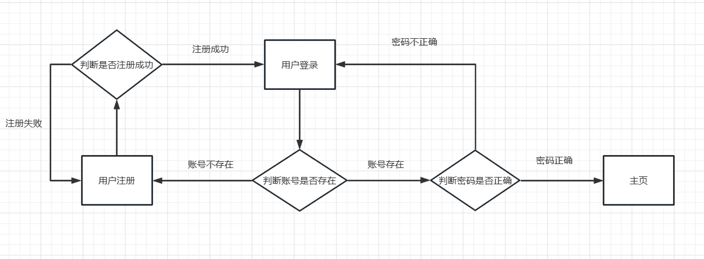

**表设计**

**用户表**

|  |  |  |  |  |  |  |  |  |  |  |  |  |  |  |
| --- | --- | --- | --- | --- | --- | --- | --- | --- | --- | --- | --- | --- | --- | --- |
| user_id | username | | pwd | name | | personalized | | birthday | age | | hometown | occupation | | emotion |
| 自增主键 | 用户账号 | | 用户密码 | 昵称 | | 个性签名 | | 出生日期 | 年龄 | | 家乡 | 职业 | | 情感 |
| bigint(11) | varchar(11) | | varchar(18) | varchar(11) | | varchar(50) | | timestamp | int(3) | | varchar(50) | varchar(50) | | tinyint |
| sex | | logintime | | | img | | country | | | city | | |
| 性别 | | 上次登录时间 | | | 图片 | | 游玩的国家 | | | 游玩的城市 | | |
| tinyint | | timestamp | | | varchar(500) | | varchar(500) | | | varchar(500) | | |

## 模块二：首页

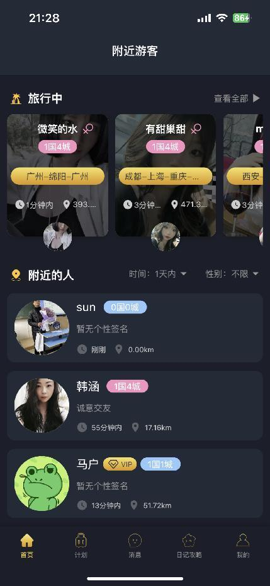

**业务描述**

奢旅圈app的首页是用户进入app后首先看到的界面，主要用于展示附近游客。以下是奢旅圈app首页的业务描述：

正在旅行中的游客：首页会展示一些精选的正在旅行中的游客奢华旅行行程。这些推荐内容经过筛选，旨在向用户展示最具吸引力和独特性的旅行选择。

附件的人：首页还会列出一些最近上线的活跃用户，方便用户之间互相认识，也让更多的人认识你，还会展示用户的旅行记录，方便用户之间交流旅行心得和旅行攻略。

通过奢旅圈app的首页，用户可以快速浏览和了解奢华旅行的热门内容和特别优惠，同时也可以通过私人定制来满足个性化的旅行需求。首页的设计旨在为用户提供直观、便捷的入口，使他们能够快速找到感兴趣的旅行信息和业务。

**流程图**

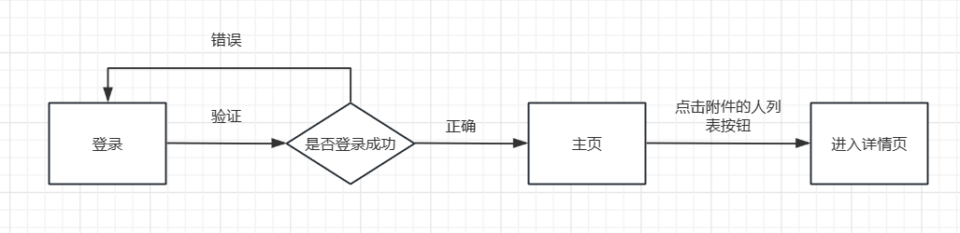

**表设计**

**用户表**

|  |  |  |  |  |  |  |  |  |  |  |  |  |  |  |
| --- | --- | --- | --- | --- | --- | --- | --- | --- | --- | --- | --- | --- | --- | --- |
| user_id | username | | pwd | name | | personalized | | birthday | age | | hometown | occupation | | emotion |
| 自增主键 | 用户账号 | | 用户密码 | 昵称 | | 个性签名 | | 出生日期 | 年龄 | | 家乡 | 职业 | | 情感 |
| bigint(11) | varchar(11) | | varchar(18) | varchar(11) | | varchar(50) | | timestamp | int(3) | | varchar(50) | varchar(50) | | tinyint |
| sex | | logintime | | | img | | country | | | city | | |
| 性别 | | 上次登录时间 | | | 图片 | | 游玩的国家 | | | 游玩的城市 | | |
| tinyint | | timestamp | | | varchar(500) | | varchar(500) | | | varchar(500) | | |

**模块三：详情页**

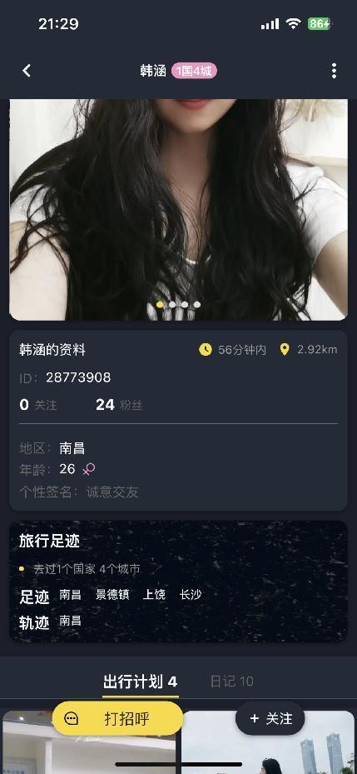

**业务描述**

位置定位：通过用户的地理位置信息，确定用户所在的位置，以便展示附近人的信息。

个人资料展示：展示附近人的个人资料，包括头像、昵称、年龄、性别等基本信息，让用户可以快速了解对方的基本情况。

兴趣爱好展示：展示附近人的兴趣爱好、职业等详细信息，让用户可以更全面地了解对方的兴趣爱好和背景。

动态展示：展示附近人的动态信息，包括发布的照片、文字动态等，让用户可以了解对方的生活状态和兴趣爱好。

交互功能：提供点赞、评论、私信等交互功能，让用户可以与附近人进行互动和沟通。

隐私保护：为了保护用户的隐私，可以设置隐私权限，用户可以选择是否对附近人展示自己的个人信息和动态。

总之，奢旅圈附近的人详情页的业务描述主要包括位置定位、个人资料展示、兴趣爱好展示、动态展示、交互功能和隐私保护等功能，旨在让用户可以更全面地了解附近人的信息，进行互动和交流。

**流程图**

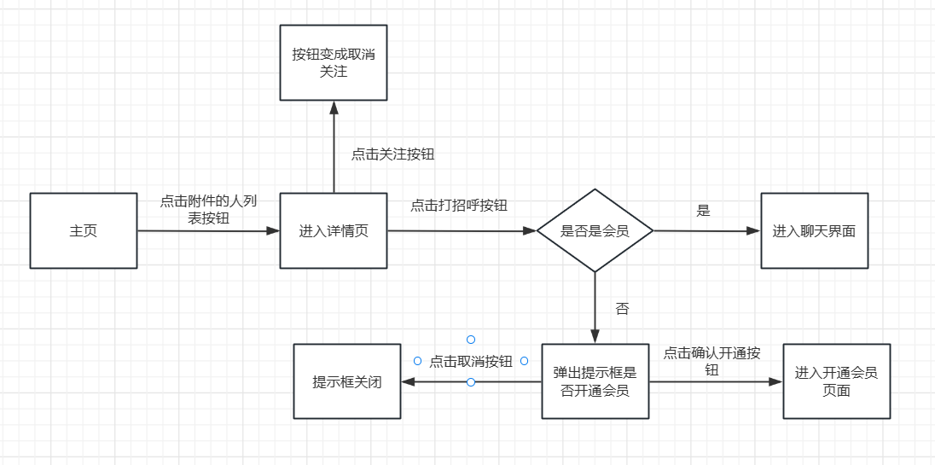

**表设计**

**用户表**

|  |  |  |  |  |  |  |  |  |  |  |  |  |  |  |
| --- | --- | --- | --- | --- | --- | --- | --- | --- | --- | --- | --- | --- | --- | --- |
| user_id | username | | pwd | name | | personalized | | birthday | age | | hometown | occupation | | emotion |
| 自增主键 | 用户账号 | | 用户密码 | 昵称 | | 个性签名 | | 出生日期 | 年龄 | | 家乡 | 职业 | | 情感 |
| int(11) | varchar(11) | | varchar(18) | varchar(11) | | varchar(50) | | timestamp | int(3) | | varchar(50) | varchar(50) | | tinyint |
| sex | | logintime | | | img | | country | | | city | | |
| 性别 | | 上次登录时间 | | | 图片 | | 游玩的国家 | | | 游玩的城市 | | |
| tinyint | | timestamp | | | varchar(500) | | varchar(500) | | | varchar(500) | | |

**关注粉丝访客表**

|  |  |  |  |  |
| --- | --- | --- | --- | --- |
| id | user_id | fans_id | concern_id | visitor_id |
| 自增主键 | 用户id | 粉丝用户id | 关注用户id | 访客用户id |
| int(11) | int(11) | int(11) | int(11) | int(11) |

**出行计划和日记表**

|  |  |  |  |
| --- | --- | --- | --- |
| id | user_id | TravelPlanning | diary |
| 自增主键 | 用户id | 出行计划 | 日记 |
| int(11) | int(11) | varchar(255) | varchar(255) |

**模块四：我的**

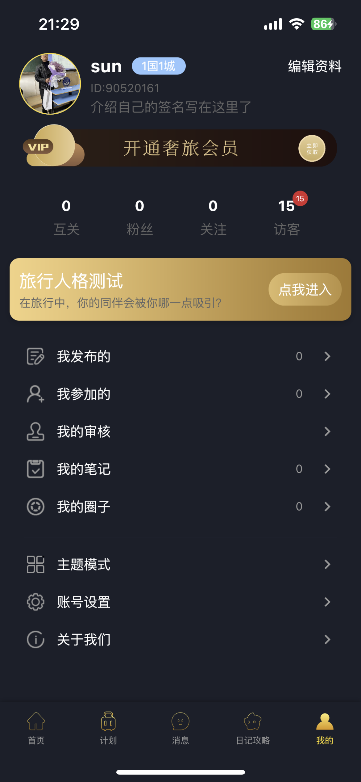

**业务描述**

个人信息管理：用户可以在"我的"页面查看和编辑个人信息，包括头像、昵称、性别、生日等基本信息，以及联系方式、兴趣爱好等详细信息。

我发布的计划：用户可以在"我发布的"页面查看自己发布的计划，包括照片、文字等，还可以对计划进行编辑、删除等操作。

我参加的：用户可以在"我参加的"页面管理自己的加入的旅行计划，方便用户随时查看和管理自己加入的旅行计划。

我的审核：用户可以在"我的审核"页面查看自己的待审核申请，已审核申请和已拒绝申请。

我的笔记：用户可以在"我的笔记"页面查看自己发布的笔记，包括照片、文字等，还可以对笔记进行编辑、删除等操作。

我的圈子：用户可以在"我的圈子"页面查看自己创建和加入的圈子并对其管理。

主题模式：用户可以设置不同的主题，包含跟随系统模式，暗黑模式和白天模式。

账号设置：用户可以在"账号设置"页面清理缓存，推送通知管理，注销账号管理，隐私管理和退出登录。

关于我们：用户可在"关于我们"界面联系在线客服，了解隐私协议和用户协议。

**流程图**

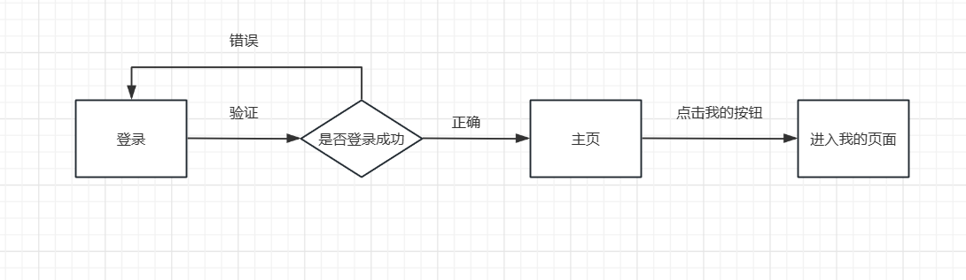

**表设计**

**用户表**

|  |  |  |  |  |  |  |  |  |  |  |  |  |  |  |
| --- | --- | --- | --- | --- | --- | --- | --- | --- | --- | --- | --- | --- | --- | --- |
| user_id | username | | pwd | name | | personalized | | birthday | age | | hometown | occupation | | emotion |
| 自增主键 | 用户账号 | | 用户密码 | 昵称 | | 个性签名 | | 出生日期 | 年龄 | | 家乡 | 职业 | | 情感 |
| int(11) | varchar(11) | | varchar(18) | varchar(11) | | varchar(50) | | timestamp | int(3) | | varchar(50) | varchar(50) | | tinyint |
| sex | | logintime | | | img | | country | | | city | | |
| 性别 | | 上次登录时间 | | | 图片 | | 游玩的国家 | | | 游玩的城市 | | |
| tinyint | | timestamp | | | varchar(500) | | varchar(500) | | | varchar(500) | | |

**关注粉丝访客表**

|  |  |  |  |  |
| --- | --- | --- | --- | --- |
| id | user_id | fans_id | concern_id | visitor_id |
| 自增主键 | 用户id | 粉丝用户id | 关注用户id | 访客用户id |
| int(11) | int(11) | int(11) | int(11) | int(11) |